2-02-2012

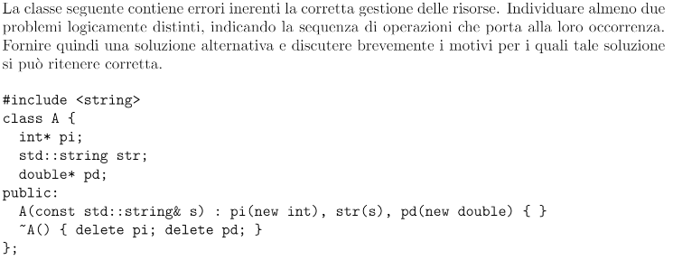

Problema 1

Nel costruttore di A, nel caso pi(new int) andasse a buon fine e pd(new double) fallisse,

ci sarebbe un memory leak relativo al contenuto di pi.

Problema 2

Il distruttore non è marcato 'virtual', un oggetto instanziato da una classe derivata

da A potrebbe non essere correttamente distrutto, creando memory leak:

14-06-2010

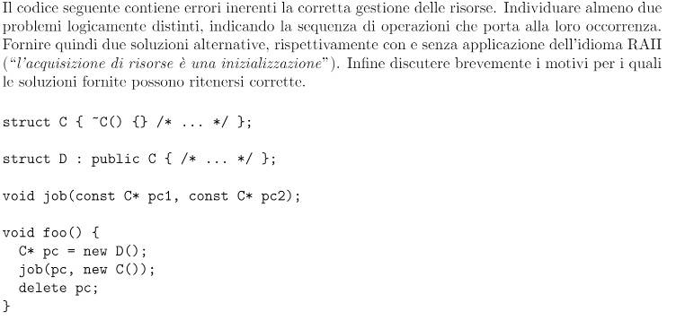

New C() potrebbe fallire --> memory leak di \*pc

Viene restituita al sistema solo la memoria inerente a pc, il contenuto del temporaneo restituito da new C() non è eliminato.

16-06-2008  
es5

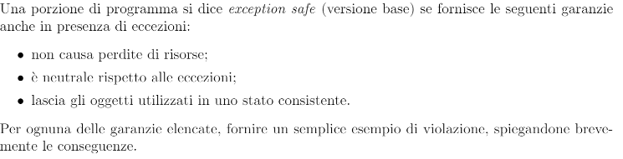

16-06-2008

Es6

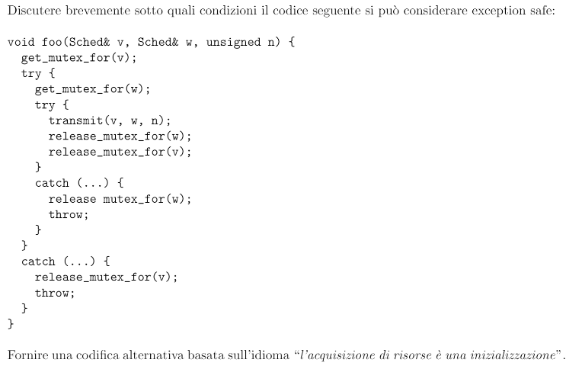

27-02-2006

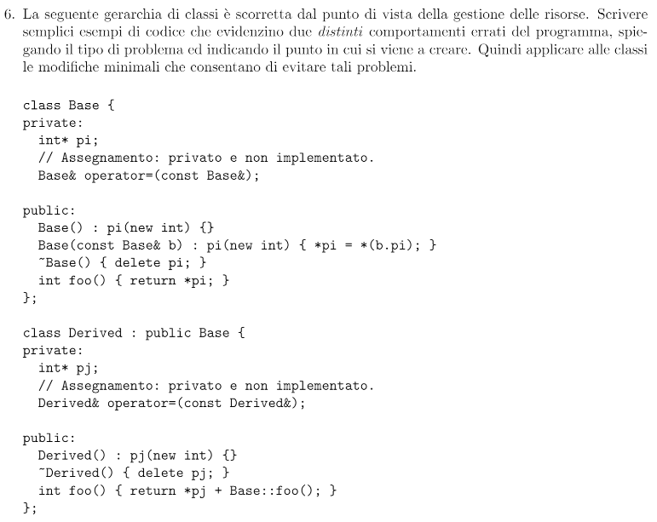

06-02-2006

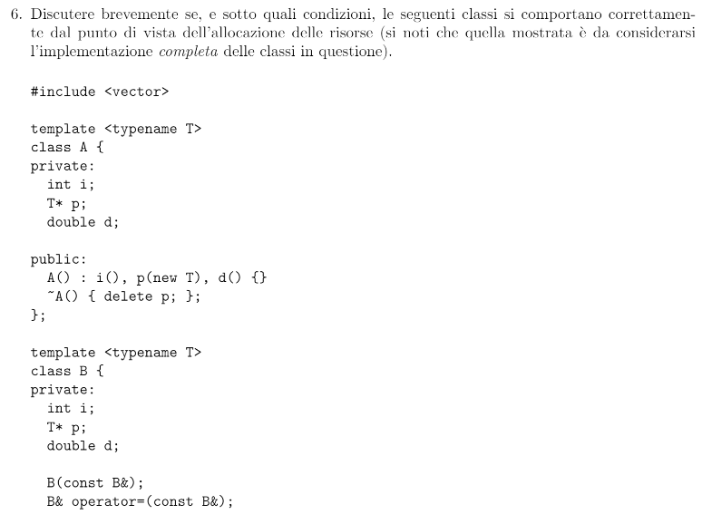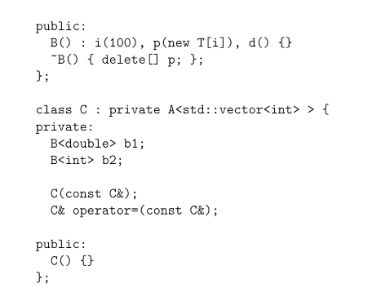

20-09-2005

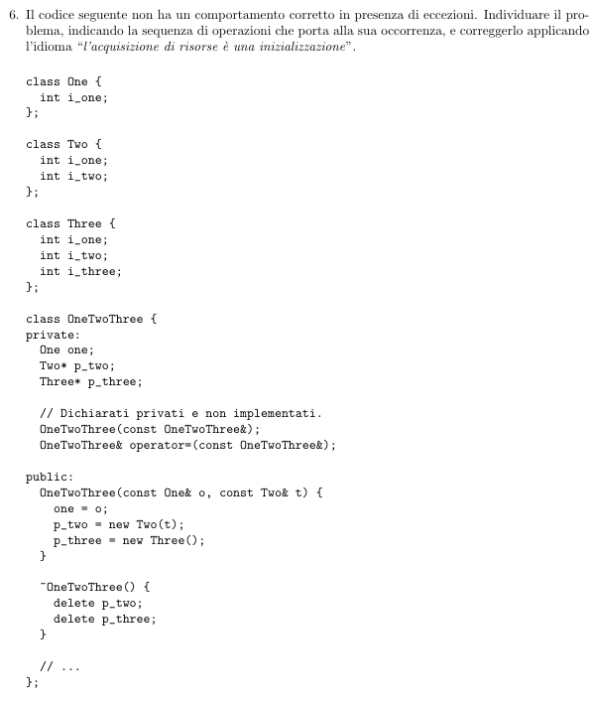

22-02-2005

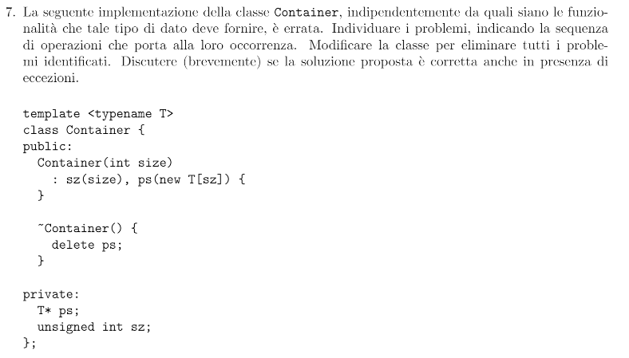

01-02-2005

